INDICAÇÃO N.º ____/2025

Na forma que determina o Regimento Interno desta Casa Legislativa, o Vereador que a esta subscreve SOLICITA que a Mesa envie expediente a Excelentíssima Senhora Prefeita Municipal, a fim de que V. Exa. Possa interceder junto a Secretaria Municipal de Esporte, a fim de que realize uma análise dos Projetos Sociais do Bairro Parque Santana, englobando-os no programa de esporte da cidade, projetos esses que abrangem um grande público, incluindo idosos, adultos, jovens e crianças, ajudando na qualidade de vida e Educação; contribuindo, reconhecendo, incentivando os talentos esportivos da comunidade, proporcionando condições para o desenvolvimento nos treinamentos e participações em competições dentro do Município e também intermunicipal.
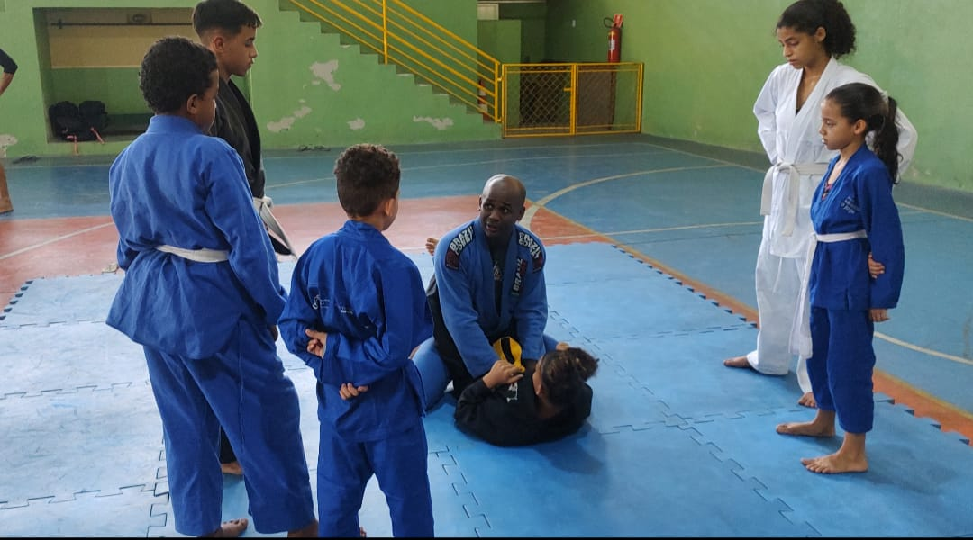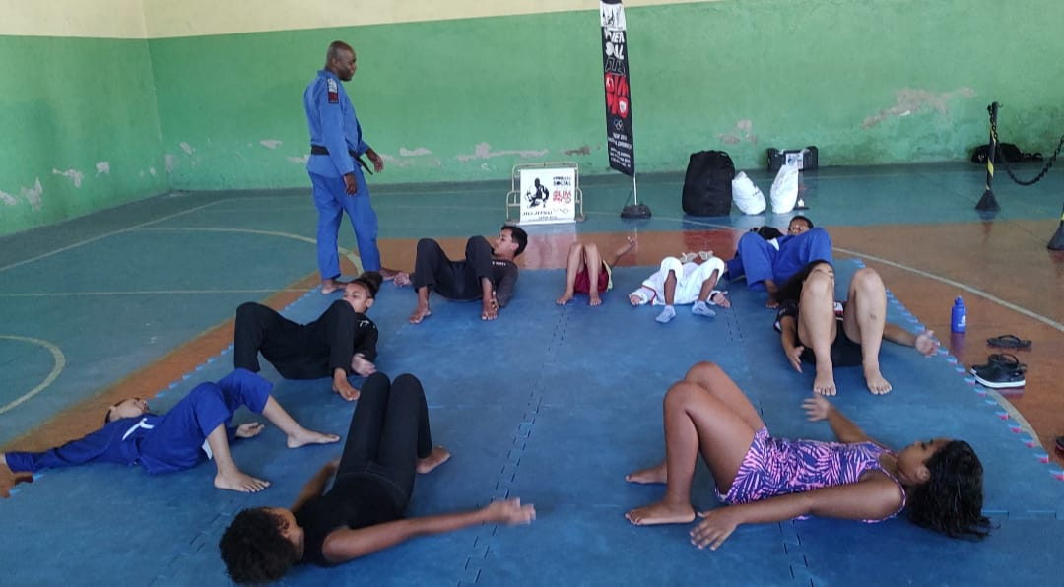
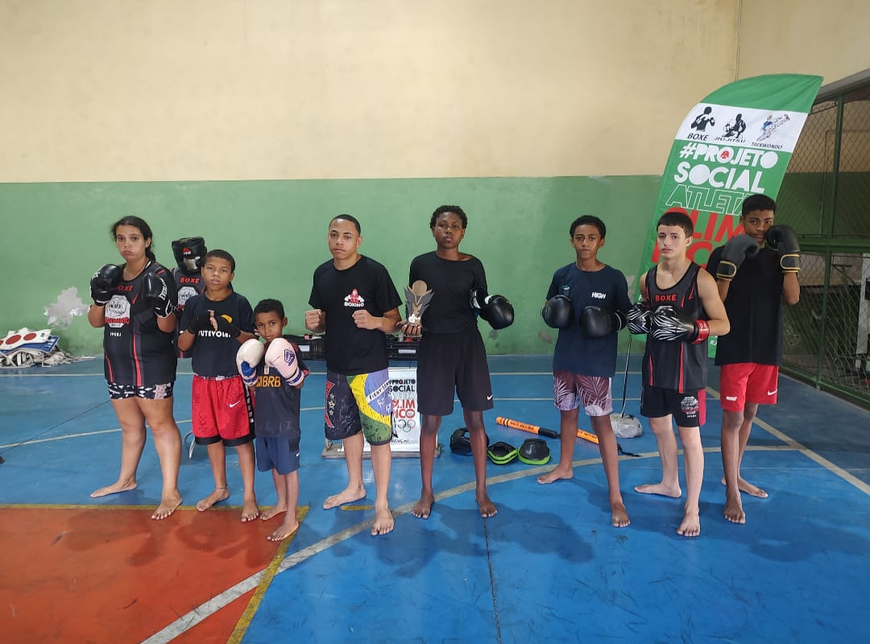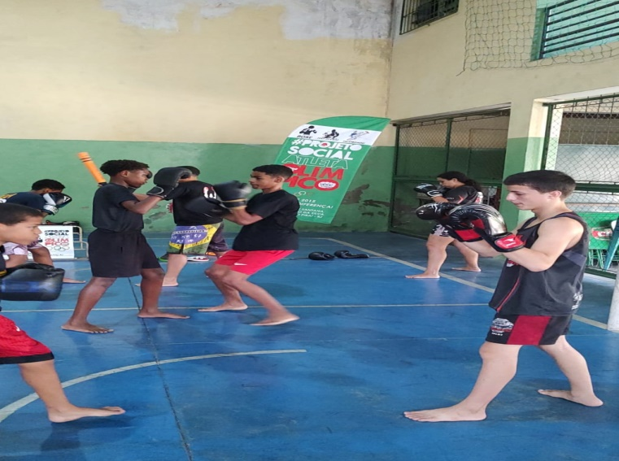

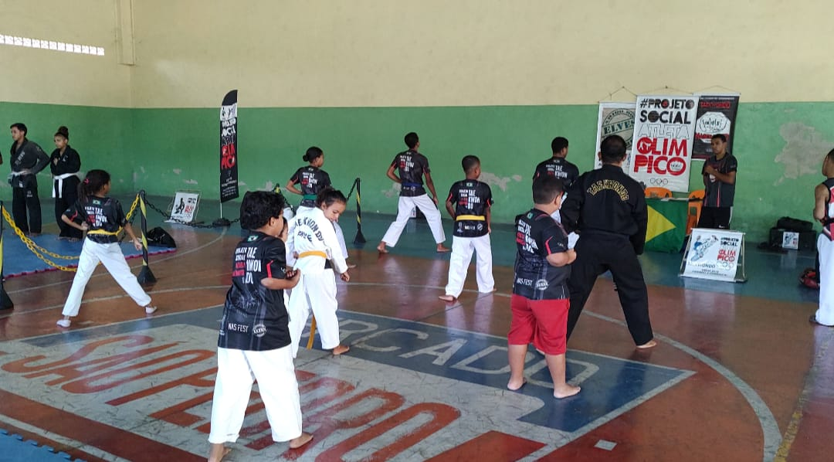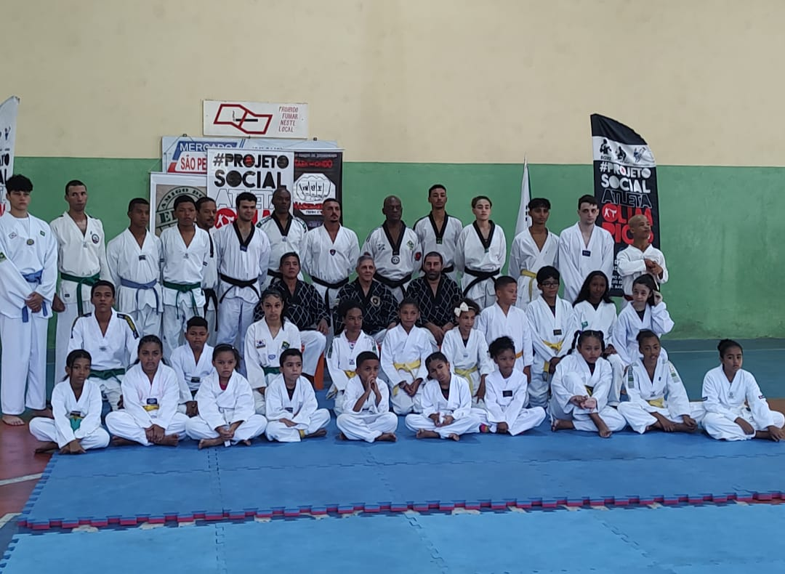
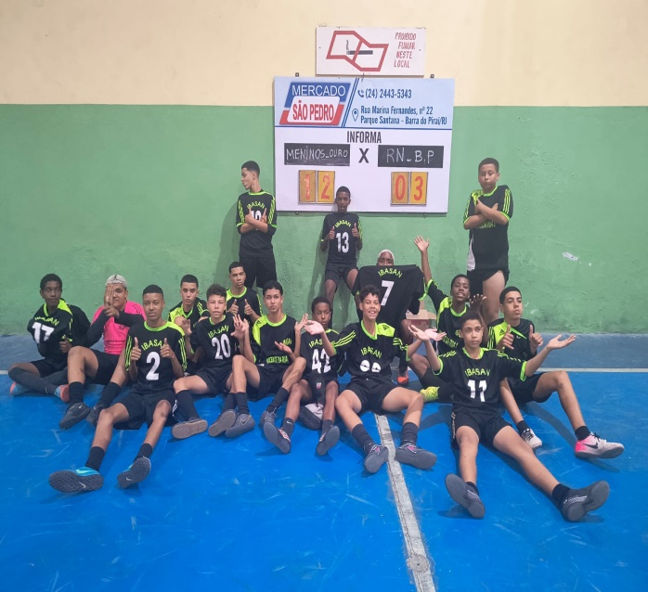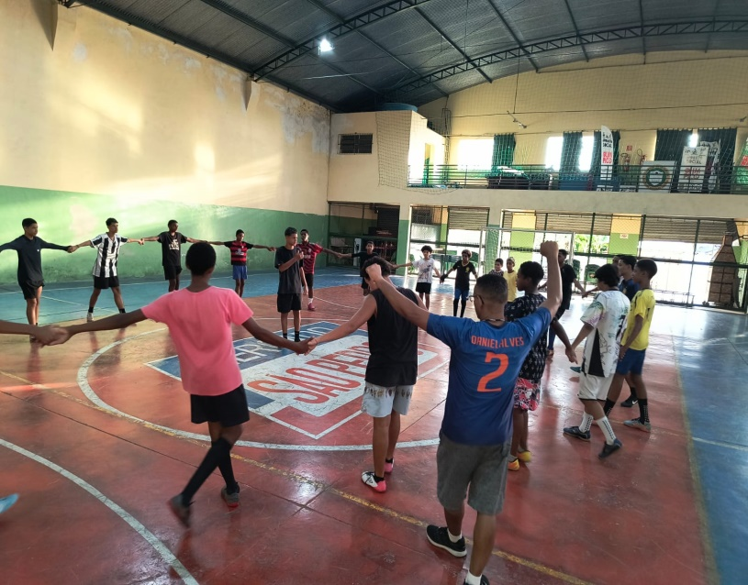
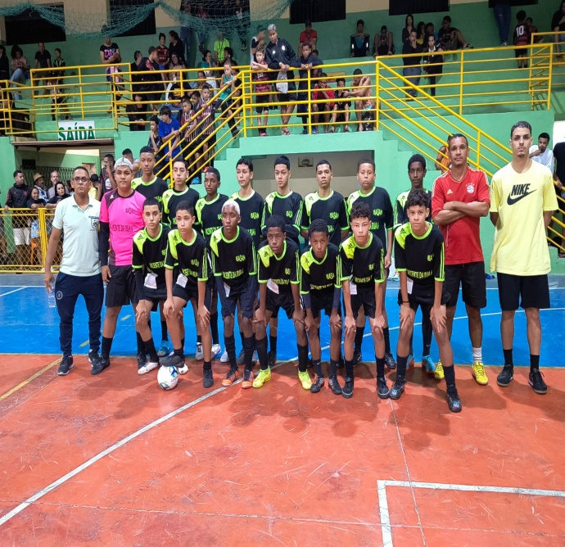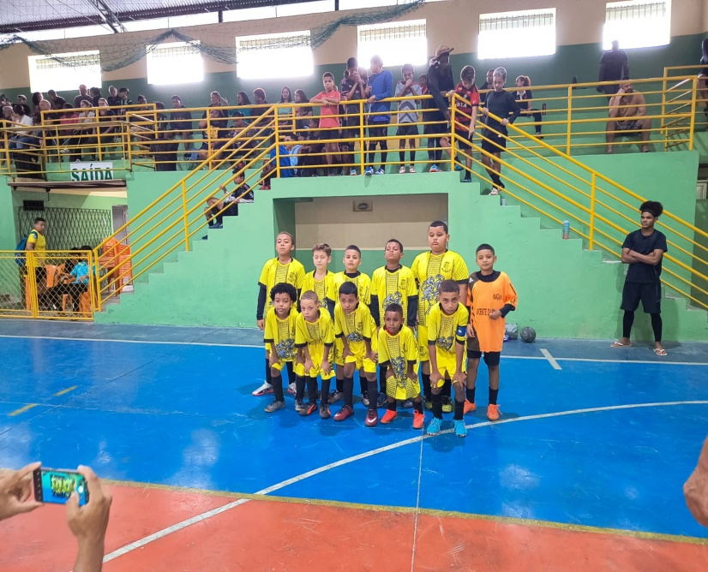
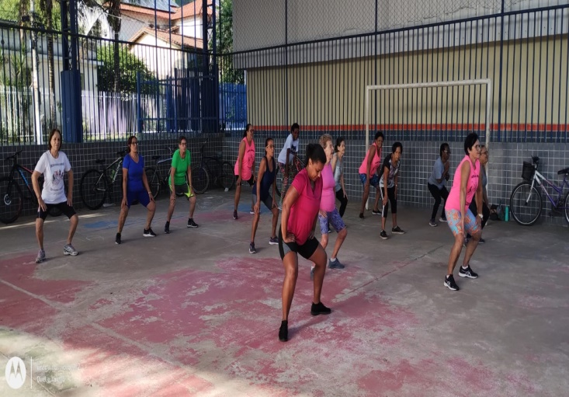
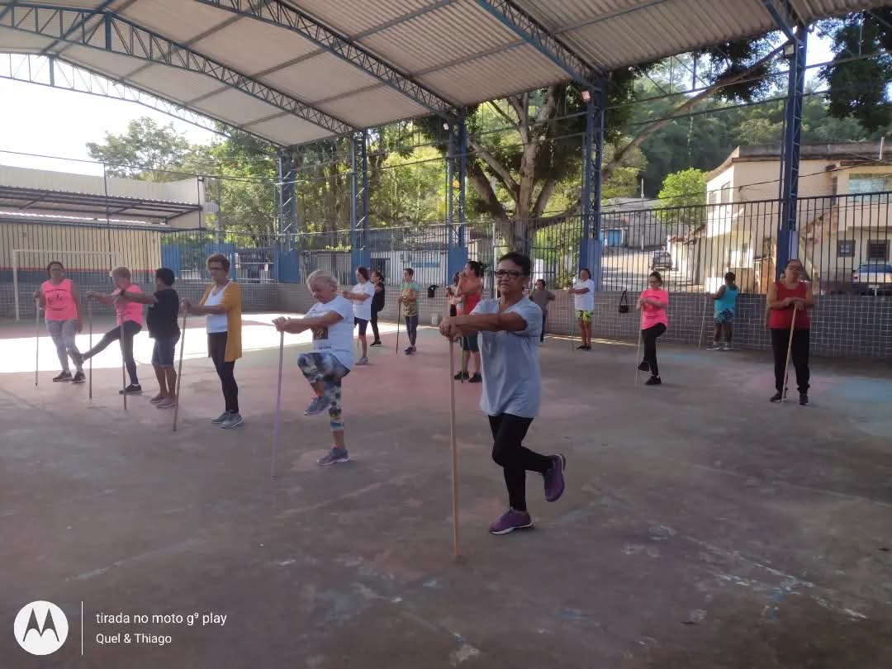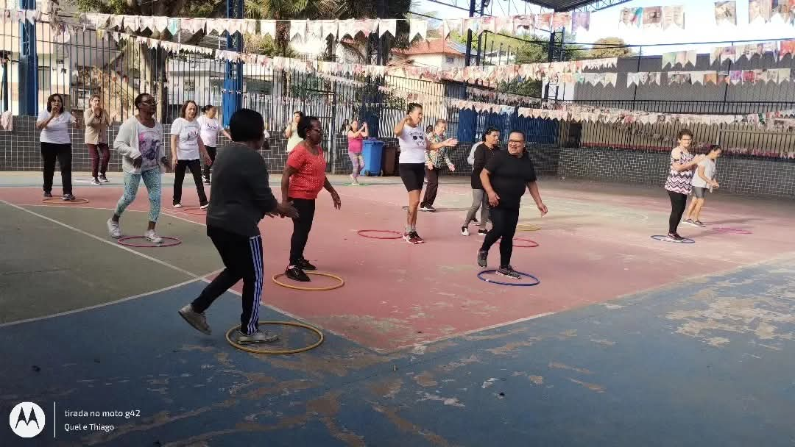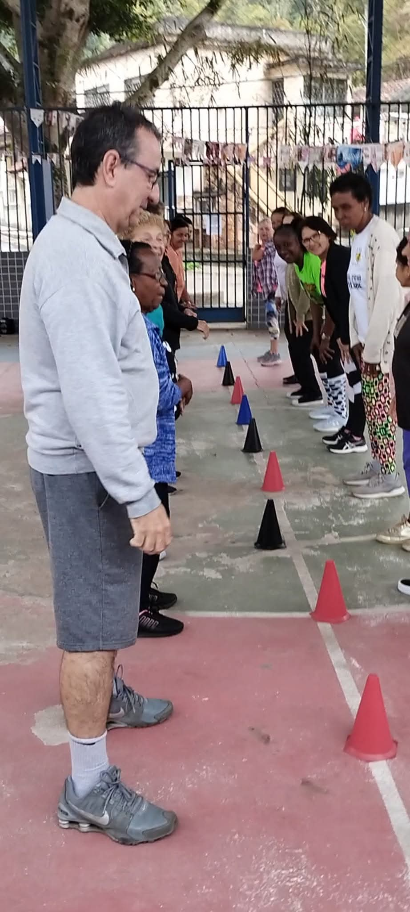
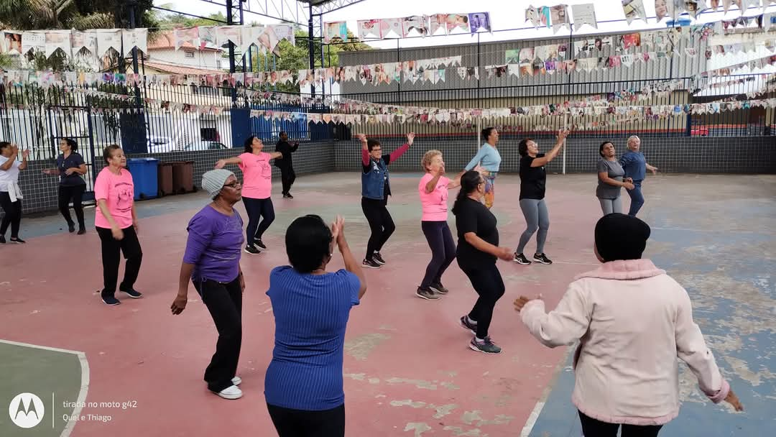

Sala Barão do Rio Bonito, 08 de Maio de 2025.
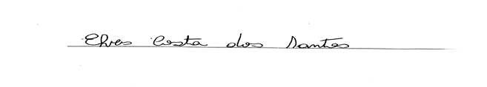
Vereador-autor

